Orman Mühendisleri Odası 2018-2023 Yılları Uluslararası İlişkileri Bilgi Notu
Haziran 2023

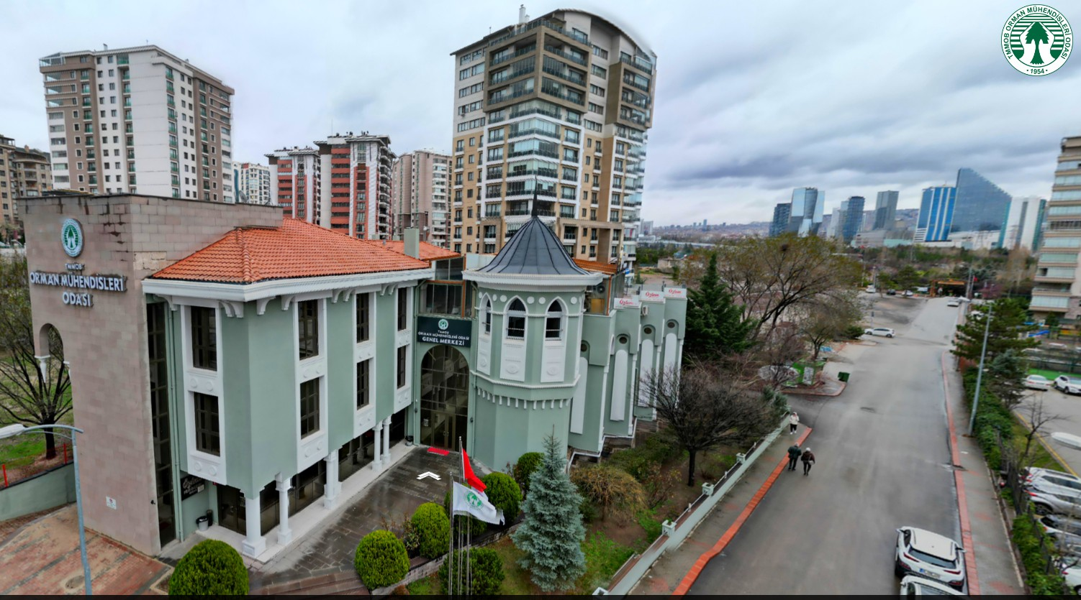

İçindekiler
Genel Bilgi 2
OMO’ca Hazırlanan Proje, Rehber ve Diğer Belgeler 2
OMO’ca Düzenlenen Konferans, Çalıştay ve Eğitimler 4
OMO’ nun İşbirliği ve Üyeliği Bulunan Yabancı Sivil Toplum Kuruluşları 5

Genel Bilgi
Orman Mühendisleri Odası (OMO) Anayasamızın 135. Maddesinde belirtilen “kamu kurumu niteliğindeki meslek kuruluşu” ve “kamu tüzel kişiliği” vasfına haizdir.
Faaliyetlerini “Türk Mühendis ve Mimar Odaları Birliği Kanunu”, “Orman Mühendisliği, Orman Endüstri Mühendisliği ve Ağaç İşleri Endüstri Mühendisliği Hakkında Kanun” ve “Orman Mühendisleri Odası Ana Yönetmeliği” başta olmak üzere ilgili mevzuat çerçevesinde yürütmekte ve ormanlar/ormancılık/sürdürülebilir arazi yönetimi/doğal kaynak yönetimi sektörlerine dair çalışmalara katkı vermektedir.
OMO; kamu, özel sektör ve eğitim kurumlarında çalışmakta olan veya emekli olmuş yaklaşık 20 bin üyesi ile ülke çapında etkin, kurumsal yapısını tamamlamış bir teşkilattır.
2 Ağustos 2019 tarihli Resmi Gazetede yayımlanan Cumhurbaşkanlığı Genelgesi ile kurulan «Ulusal Biyolojik Çeşitlilik Koordinasyon Kurulu» üyesidir.
OMO İKTİSADİ İŞLETMESİ 2021 yılında Türk Akreditasyon Kurumu tarafından Personel Belgelendirme Kuruluşu olarak akredite edilmiştir.
5531 Sayılı Yasa kapsamında Haziran 2023 itibariyle; 705 ormancılık bürosu ve 628 ormancılık şirketi olmak üzere toplam 1333 ormancılık firması OMO koordinesinde faaliyetlerini yürütmektedir.

OMO’ca Hazırlanan Proje, Rehber ve Diğer Belgeler
Sıra No | Yıl | Adı-English | Türkçe | Haziran 2023 İtibariyle Durum
1 | 2019 | Project on "Restoration of Degraded Forests and Other Lands" for financing under FTFP | Bozulmuş Ormanların ve Diğer Alanların Restorasyonu Projesi-FRIENDS | 2022 yılında başladı
2 | 2019 | Technical Guidelines on Sustainable Management of Non-Wood Forest Products (NWFPs) | Odun Dışı Orman Ürünlerinin Sürdürülebilir Yönetimi Rehberi | FAO ve OGM'ye teslim edildi
3 | 2020 | Economic and social impact assessments for developing Feasibility Study and Environmental and Social Instruments for formulation and implementation of the Bolaman River Basin Rehabilitation Project” | “Bolaman Nehri Havzası Rehabilitasyon Projesi' ekonomik ve sosyal etki değerlendirmesi raporu | FAO ve OGM'ye teslim edildi
4 | 2020 | Economic and social impact assessments for developing Feasibility Study and Environmental and Social Instruments for formulation and implementation of the Çekerek River Basin Rehabilitation Project” | "Çekerek Nehri Havzası Rehabilitasyon Projesi' ekonomik ve sosyal etki değerlendirme raporu | FAO ve OGM'ye teslim edildi
5 | 2021 | the Guidelines on Sustainable Forest Management under the Impact of Climate Change in Central Asia | Orta Asya'da Sürdürülebilir Orman Yönetimi Rehberi | FAO'ya teslim edildi
6 | 2021 | The Guidelines on Safeguarding Native Tree Species for Conservation of Genetic Biodiversity in Central Asia | Orta Asya’da Yerli Ağaç Türlerinin Korunması Rehberi | FAO'ya teslim edildi
7 | 2022 | Project on ‘Strengthening the collaboration between FAO and MAF through enhancing of the capacity of the International forestry training centre` | Antalya Uluslararası Ormancılık Eğitim Merkezinin Kapasitesinin Artırılması Projesi | FAO'ya teslim edildi
8 | 2022 | Project on "Improving biodiversity and sustainable forestry" | FAOSEC Ülkeleri ve Karadağ'da Biyolojik Çeşitliliğin Ve Sürdürülebilir Ormancılığın Geliştirilmesi Projesi | FAO'ya teslim edildi
9 | 2022 | Turkey's National Basin Rehabilitation Strategy | Türkiye Ulusal Havza Rehabilitasyon Stratejisi | OGM-Dünya Bankasına teslim edildi
10 | 2023 | Guidelines on the implementation of Nature-based Solutions (NbSs) to combat negative impact of climate change on forestry for FAOSEC | FAOSEC Bölgesinde Ormancılıkta Doğaya Dayalı Çözümler (NbS) Rehberi | Çalışmalar devam ediyor

OMO’ca Düzenlenen Konferans, Çalıştay ve Eğitimler
Sıra No | Etkinliğin Adı | Event | Tarih | Yıl | Yer
1 | Sürdürülebilir Kalkınma ve Küresel Orman Hedeflerine Ulaşmada “Kamu-Sivil Toplum-Özel Sektör İşbirliği ve Uluslararası Ortaklıkların Rolü Konferansı | Int Symposium on the “Role of Public-Civil Society-Private Sector Cooperation and International Partnerships in Achieving Sustainable Development Goals and Global Forest Goals | 2-5 Aralık | 2018 | Antalya/Türkiye
2 | Fidanlık Tesisi ve Yönetimi, Tüplü Fidan Üretimi ve Ağaçlandırma Teknikleri Eğitimi | Nursery Plant and Management Tube Sapling Production and Afforestation Techniques Training | 20-29 Mart | 2019 | İstanbul-Antalya/Türkiye
3 | Orman Zararlıları ve Hastalıkları Eğitimi | Forest Pests and Diseases Training | 13-22 Nisan | 2019 | İstanbul-Antalya/Türkiye
4 | Orman Yangınları ve Bilgisayar Tabanlı Yangın Yönetim Sistemi Eğitimi | Forest Fires and Computer Based Fire Management System Training | 20-29 Nisan | 2019 | İstanbul-Antalya/Türkiye
5 | Büyük Yeşil Duvar Girişimi Biyofiziksel Veri Değerlendirmesi Eğitimi | Biophysical Data Assessment in support of Monitoring of the Restoration Activities under the Great Green Wall Initiative | 7-19 Ekim | 2019 | Ankara/Türkiye
6 | İklim Değişikliğinin Orta Asya Ormanları Üzerindeki Etkisi Konferansı | Conference on Climate Change Impact on Forests of Central Asia | 2-6 Ağustos | 2021 | Ankara/Türkiye
7 | Orta Asya'da Yerli Ağaç Türlerinin Korunması Eğitimi | Training on Safeguarding Native Tree Species in Central Asia | 25-29 Ekim | 2021 | Bişkek/Kırgızistan
8 | Uluslararası Ormanlar ve Biyoçeşitlilik Sempozyumu | International Symposium on Forests and Biodiversity | 4-7 Kasım | 2021 | Antalya/Türkiye
9 | Entegre Yangın Yönetimi Eğitimi | Training on Integrated Fire Management | 19-25 Aralık | 2021 | Antalya/Türkiye
10 | Orman ve Ekosistem Zirvesi&Fuarı | Forest and Ecosystem Summit & Fair | 11-13 Kasım | 2022 | Ankara/Türkiye
11 | FAOSEC Bölgesinde Doğa Temelli Çözümler Rehberi Eğitimi | Nature Based Solutions Guide Training in the FAOSEC Region | 26-28 Eylül | 2023 | İstanbul/Türkiye

OMO’ nun İşbirliği ve Üyeliği Bulunan Yabancı Sivil Toplum Kuruluşları
No | Ülke Adı | Name of the NGO-English | STK adı-Türkçe | Web Page | Date/Year
1 | Arnavutluk | ALBAFOREST CENTER | Arnavutluk Orman Araştırmaları ve Danışmanlık Merkezi (AlbaForest) | www.albaforest.com | 2018
2 | Azerbaycan | Natural Wealth and Ecology Workers Trade Union RepublicCommittee | Azerbaycan Tabii Kaynaklar ve Çevre İşçileri Sendikası | http://ahik.org | 208
3 | Bosna Hersek | Beekepers Union of Sarajevo | Saraybosna Arıcılar Birliği |  | 2018
4 | Bosna Hersek | Forestry Association of Federation of Bosnia and Herzegovina | Bosna Hersek Federasyonu Ormancılık Derneği | http://usitfbih.ba/ | 2018
5 | Bosna Hersek | The Association of Hunting Organizations in Bosnia and Herzegovina | Bosna Hersek Avcılar Birliği | http://www.slobih.ba/ | 2018
6 | Bosna Hersek | The Independent Trade Union of Forestry, Wood Processing and Paper of Bosnia and Herzegovina- | Bosna Hersek Federasyonu Bağımsız Ormancılık Ahşap İşleme ve Kâğıt Sendikası | http://ssspdp.ba/ | 2018
7 | Fransa | The International Association for Mediterranean Forests (AIFM) | Uluslararası Akdeniz Ormanları Derneği | https://aifm.org/en/home/ | 2018
8 | Macaristan | The Trade Union of Forestry and Wood Industry Workers | Ormancılık ve Ağaç Sanayii İşçileri Sendikası | http://efdsz.hu/ | 2018
9 | Kırgızistan | CAMP Alatoo Public Foundation | CAMP Alatoo Halk Vakfı | http://en.camp.kg/ | 2022
10 | Kırgızistan | KYRGYZ ASSOCIATION OF FOREST AND LAND USERS | Kırgız Orman ve Arazi Kullanıcıları Derneği | http://www.landuse-association.kg/ | 2018
11 | Kırgızistan | National pasture users’ Association of Kyrgyzstan “Kyrgyz Jayity” | KIRGIZİSTAN ULUSAL MERA KULLANICILARI DERNEĞİ | http://www.jayit.kg/en/ | 2022
12 | Lebanon | Lebanon Reforestation Initiative | Lübnan Ağaçlandırma Girişimi | https://www.lri-lb.org/ | 2022
13 | Polonya | FOREST FRIENDS ASSOCIATION of POLAND | Polonya Orman Dostları Derneği | http://tpl.org.pl/ | 2022
14 | Romanya | SILVA TRADE UNION FEDERATION | Romanya Ormancılık Sendikaları Federasyonu | https://federatiasilva.ro/ | 2018
15 | Romanya | The “Forest Progress” Society | Romanya Ormancılık Gelişim Derneği | http://progresulsilvic.ro/ | 2018
16 | Almanya | The Unioun of European Foresters | Avrupa Ormancılar Birliği | https://european-foresters.eu/ | 2015
17 | Romanya | The Council of European Foresters | Avrupa Ormancılar Konseyi | http://www.ceforg.eu/ | 2015

